**ASSUNTO :. SOLICITO AO EXMO SENHOR PREFEITO MUNICIPAL CARLOS NELSON BUENO, PARA QUE JUNTO AO DEPARTAMENTO COMPETENTE REALIZE MANUTENÇÃO URGENTE NAS RUAS** **SEBASTIAO ANTONIO BARBOSA E JOSÉ FELICIO ANTIGAS 25 E 26 DO PARQUE DAS LARANJEIRAS.**

**DESPACHO:**

**SALA DAS SESSÕES ____/____/____**

**PRESIDENTE DA MESA**

**INDICAÇÃO Nº , DE 2018**

**SENHOR PRESIDENTE,**

**SENHORES VEREADORES,**

Indico ao Exmo. Senhor Prefeito Municipal Carlos Nelson Bueno, para que junto ao Departamento competente, manutenção URGENTE nas ruas Sebastião Antônio Barbosa e José Felício antigas 25 e 26 doBairro Parque das Laranjeiras.

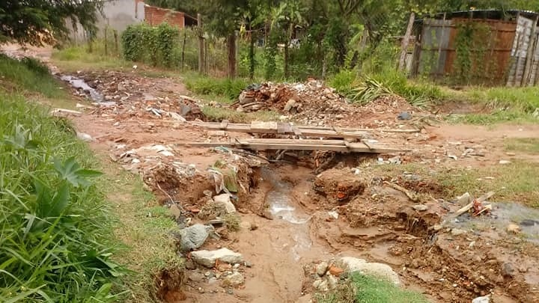

SALA DAS SESSÕES “VEREADOR SANTO RÓTOLLI”, EM 26 DE MAIO DE 2018.

**VEREADOR LUÍS ROBERTO TAVARES**